Validando
Sprint 3
“Plataforma Web Integral Sinergi”
[p.w.S]
Fecha: 03/10/2026

Tabla de contenido

(Si el índice aparece vacío, en Word haga clic derecho sobre él y elija “Actualizar campo”.)

Datos del documento
Histórico de Revisiones
Versión | Fecha | Descripción/cambio | Autor
1.0 | 03-10-2026 | Validación del Sprint 3 - Proyectos, documentos y verificación: registro diario de horas, gráfico de avance real vs. ideal y actualización de la pila de producto. | Equipo de proyecto

Información del Proyecto
Organización | Duoc UC. Escuela de Informática y Telecomunicaciones
Sección | Ingeniería Informática - Sede Melipilla
Proyecto (Nombre) | Plataforma Web Integral Sinergi (Sinergi.cl)
Fecha de Inicio | Semana 1 del semestre
Fecha de Término | Semana 18 del semestre
Patrocinador principal | Sinergi
Docente | Juan Hernandez Aliaga

Integrantes
Rut | Nombre | Correo
21.844.441-5 | Bruno Zuñiga | bru.zuniga@duocuc.cl
21.427.600-3 | Marco Gonzalez | marc.gonzaleze@duocuc.cl
20.955.953-6 | Simon Benavente | si.benavente@duocuc.cl

Planilla product backlog con registro de avances día a día y validación del product owner.
Historia | Tarea | Horas est. | Responsable | 1 | 2 | 3 | 4 | 5 | 6 | 7 | 8 | 9 | 10 | Total | Estado (A/R)
SNG-EP02-02 | Modelado de entidades Proyecto y Documento con sus estados | 4 | Marco Gonzalez | 4 |  |  |  |  |  |  |  |  |  | 4 | A
SNG-EP02-02 | Maquetación del formulario de tarjeta de proyecto y listado del cliente | 4 | Simon Benavente | 4 |  |  |  |  |  |  |  |  |  | 4 | A
SNG-EP02-02 | Codificación de creación de tarjeta con carga de documentos a /media/ y aviso al empleado (signal → Celery → Brevo) | 8 | Bruno Zuñiga | 6 | 2 |  |  |  |  |  |  |  |  | 8 | A
SNG-EP02-02 | Pruebas de creación exitosa, carga parcial y aviso a la empresa | 4 | Marco Gonzalez |  |  | 4 |  |  |  |  |  |  |  | 4 | A
SNG-EP05-02 | Validación del tipo MIME real (python-magic) y lista negra de extensiones | 4 | Bruno Zuñiga |  | 4 |  |  |  |  |  |  |  |  | 4 | A
SNG-EP05-02 | Límite de tamaño máximo por archivo previo al escaneo | 2 | Bruno Zuñiga |  |  | 2 |  |  |  |  |  |  |  | 2 | A
SNG-EP05-02 | Integración de ClamAV en Docker Compose y escaneo en segundo plano con Celery | 5 | Marco Gonzalez | 2 | 3 |  |  |  |  |  |  |  |  | 5 | A
SNG-EP05-02 | Pruebas con archivos válidos, inválidos, sobredimensionados y archivo de prueba EICAR | 2 | Simon Benavente |  |  |  | 2 |  |  |  |  |  |  | 2 | A
SNG-EP02-05 | Endpoint de descarga protegido por propietario del proyecto | 4 | Bruno Zuñiga |  |  | 4 |  |  |  |  |  |  |  | 4 | A
SNG-EP02-05 | Conversión a PDF en segundo plano (Celery) y manejo de formatos sin conversión | 4 | Marco Gonzalez |  | 3 | 1 |  |  |  |  |  |  |  | 4 | A
SNG-EP02-05 | Descarga masiva de documentación en .ZIP vía tarea Celery | 3 | Bruno Zuñiga |  |  |  | 3 |  |  |  |  |  |  | 3 | A
SNG-EP02-05 | Pruebas de descarga original, PDF, ZIP y control de acceso | 2 | Simon Benavente |  |  |  |  | 2 |  |  |  |  |  | 2 | A
SNG-EP03-01 | Vista de proyectos entrantes pendientes de verificación | 4 | Simon Benavente | 2 | 2 |  |  |  |  |  |  |  |  | 4 | A
SNG-EP03-01 | Lógica de aprobar / solicitar corrección / rechazar con motivo obligatorio | 6 | Bruno Zuñiga |  |  |  | 3 | 3 |  |  |  |  |  | 6 | A
SNG-EP03-01 | Registro del motivo y del historial de cambios de estado del proyecto | 4 | Marco Gonzalez |  |  | 1 | 3 |  |  |  |  |  |  | 4 | A
SNG-EP03-01 | Pruebas de los escenarios de aprobación, corrección y rechazo definitivo | 4 | Marco Gonzalez |  |  |  |  |  | 4 |  |  |  |  | 4 | A
SNG-EP03-02 | Modelado de Hito (orden, estado, fechas) asociado a proyecto aprobado | 3 | Bruno Zuñiga |  |  |  |  | 3 |  |  |  |  |  | 3 | A
SNG-EP03-02 | Constructor de diagrama de hitos (crear, editar y reordenar) en el panel empresa | 7 | Simon Benavente |  | 4 | 3 |  |  |  |  |  |  |  | 7 | A
SNG-EP03-02 | Endpoints DRF de hitos con validación de estado "aprobado" | 5 | Bruno Zuñiga |  |  |  |  |  | 5 |  |  |  |  | 5 | A
SNG-EP03-02 | Pruebas de creación y modificación del desglose de hitos | 3 | Marco Gonzalez |  |  |  |  |  |  | 3 |  |  |  | 3 | A
SNG-EP03-03 | Acción de cambio de estado de hito (pendiente / en ejecución / completado) | 4 | Bruno Zuñiga |  |  |  |  |  | 1 | 3 |  |  |  | 4 | A
SNG-EP03-03 | Vista de actualización de avance en el panel empresa | 3 | Simon Benavente |  |  | 3 |  |  |  |  |  |  |  | 3 | A
SNG-EP03-03 | Signal de hito completado preparado para la notificación por correo | 3 | Marco Gonzalez |  |  |  | 3 |  |  |  |  |  |  | 3 | A
SNG-EP03-03 | Pruebas de transición de estados de hitos | 2 | Marco Gonzalez |  |  |  |  |  |  |  | 2 |  |  | 2 | A
SNG-EP02-03 | Endpoint DRF de estado y avance por proyecto con aislamiento por cliente | 5 | Bruno Zuñiga |  |  |  |  |  |  | 3 | 2 |  |  | 5 | A
SNG-EP02-03 | Vista de avance del proyecto con diagrama de hitos en el portal cliente | 5 | Simon Benavente |  |  |  | 4 | 1 |  |  |  |  |  | 5 | A
SNG-EP02-03 | Actualización periódica vía fetch() cada 2-3 segundos (polling) | 4 | Simon Benavente |  |  |  |  | 3 | 1 |  |  |  |  | 4 | A
SNG-EP02-03 | Pruebas multiproyecto, proyecto sin desglose y tiempo de refresco | 4 | Marco Gonzalez |  |  |  |  |  |  |  |  | 4 |  | 4 | A
Total |  | 112 |  | 18 | 18 | 18 | 18 | 12 | 11 | 9 | 4 | 4 | 0 | 112
Validación del Product Owner (Marco Gonzalez): se aceptan 7 de 7 historias (29 puntos). A = Aceptada, R = Rechazada.
Horas por día = horas realizadas por el responsable en cada uno de los 10 días hábiles del sprint.

Gráfico de avance del sprint 3.
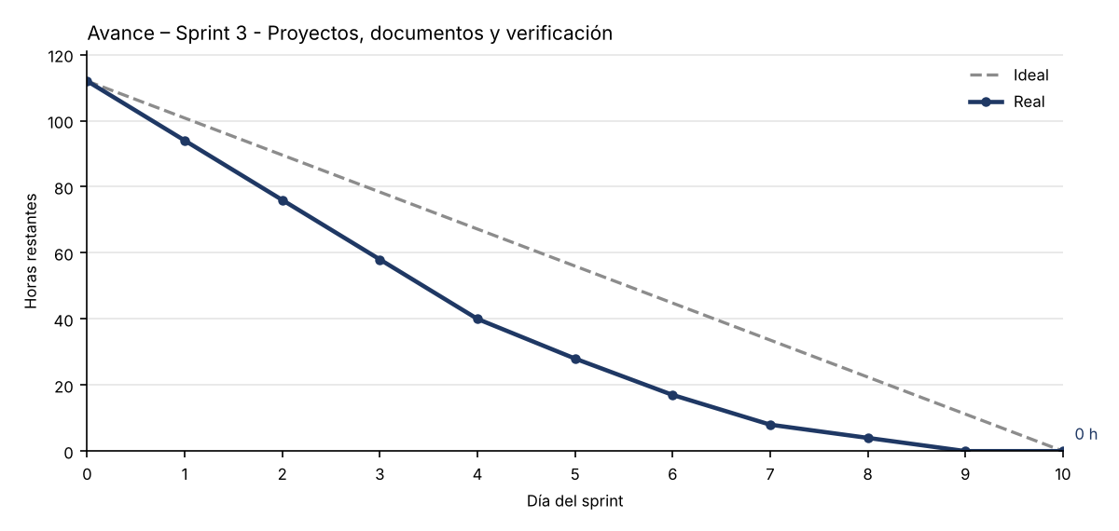
El sprint consumió las 112 horas planificadas y llegó a 0 horas restantes el día 9, 1 día(s) antes del cierre del sprint. El avance real se mantuvo igual o por debajo de la línea ideal durante todo el sprint.

Pila del producto actualizada.
Historias que quedan en el Product Backlog al cierre del Sprint 3:
ID | Historia de Usuario | Estimación | Prioridad | Sprint
SNG-EP02-04 | Chat de solicitudes | 5 | Should Have | 4
SNG-EP02-06 | Notificación automática por correo | 3 | Should Have | 4
SNG-EP03-04 | Finalización y portafolio | 3 | Should Have | 4
SNG-EP03-06 | Registro manual de proyecto | 3 | Should Have | 4
SNG-EP03-07 | Dashboard de métricas | 5 | Should Have | 4
SNG-EP01-01 | Portafolio público | 2 | Should Have | 4
SNG-EP01-02 | Formulario de contacto | 2 | Should Have | 4
SNG-EP01-03 | Feed de noticias (RSS) | 3 | Should Have | 4
SNG-EP03-09 | Curaduría del feed de noticias | 2 | Should Have | 4
SNG-EP04-01 | Chatbot general (IA) | 5 | Could Have | 5
SNG-EP04-02 | Chatbot de proyectos (cliente autenticado) | 5 | Should Have | 5
SNG-EP03-08 | Migración de datos históricos | 5 | Should Have | 5
SNG-EP05-03 | Autenticación de doble factor (2FA) | 5 | Must Have | 5
SNG-EP06-01 | Módulo de inventario (stock básico) | 3 | Could Have | 6
SNG-EP01-04 | Internacionalización (i18n) del sitio público | 3 | Could Have | 6
Total pendiente: 15 historias, 54 puntos de historia.

